**Eng. Soft II – Aula 8**

**MANUTENIBILIDADE**

É a facilidade, precisão, segurança e economia na execução de ações de manutenção.

A primeira vez que aparecem falhas de software, é durante a fase de Teste, outras falhas surgem após a implementação.

Após a implementação, na fase do ciclo de vida, a manutenção inicia. Correções de erros e melhoramento funcional, iniciam um novo ciclo, para analisar, implementar, testar, documentar e integrar, tornando a manutenção trabalhosa.

Alguns problemas dificultam a manutenção do software:

O procedimento para conduzir a ação da manutenção deve ter os seguintes passos:

Tipos de Manutenção de Software

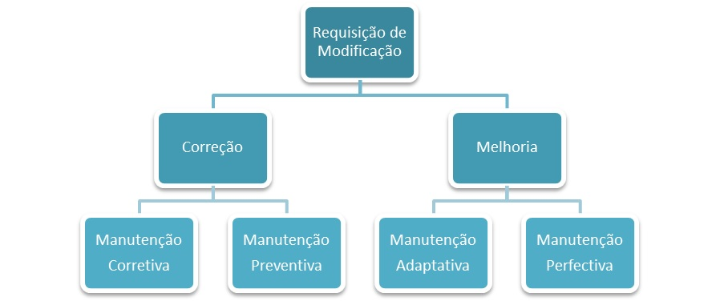

**Corretiva** – correção de erros que não foram identificados na fase de teste. Em alguns casos mais complexos, há um reparo temporário, para apagar o incêndio, e conseguir solucionar o erro, disponibilizando em uma nova versão.

**Adaptativa** – alterações por regras de negócio, leis que tenham consequências a funções do sistema, nova geração de processadores ou periféricos, e novas versões de sistema operacional.

**Evolutiva (perfectiva)** – acrescenta novas funcionalidades, melhorando desempenho, qualidade e legibilidade (no código).

**Preventiva (reengenharia)** – alterações no software buscando melhorar a confiabilidade e melhorando a estrutura para futuras manutenções, o problema será tratado antes que um erro ocorra.